Dal moto agli integrali. Attività
- Completa la tabella seguente
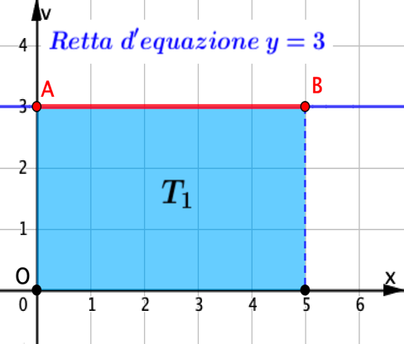  Area T₁ = …………..= …  $$\int_{0}^{5}{3dx=⋯⋯}$$ | 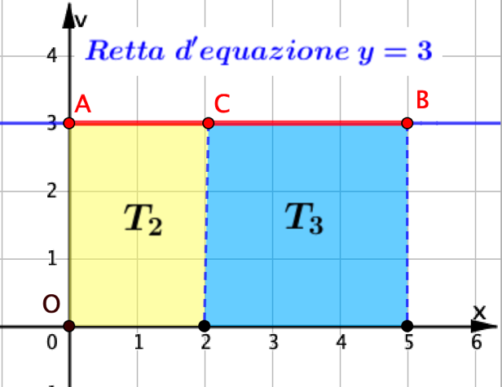  Area T₂ = ………= …  $$\int_{0}^{2}{⋯⋯=⋯⋯}$$  Area T₃ = ………= …  $$\int_{2}^{5}{⋯⋯=⋯⋯}$$
T₂ + T₃ = …… | $$\int_{0}^{2}{3dx+\int_{2}^{5}{3dx=}}⋯⋯$$
- Nella figura qui sotto a sinistra è rappresentato il grafico di una funzione f(x) e a destra la superficie sotto il grafico.
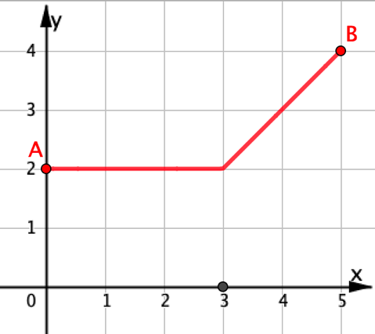 | 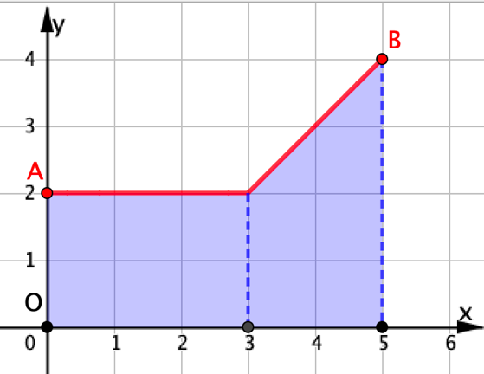
Quale fra le seguenti affermazioni è vera (V) e quale falsa (F)?
$A. non posso valutare\int_{0}^{5}{f(x)dx}$ $V F$
$B. \int_{0}^{5}{f(x)dx}=12$ $V F$
$C. \int_{0}^{5}{f\left(x\right)dx=14}$ $V F$
$D. \int_{0}^{5}{f(x)dx}=\int_{0}^{3}{f(x)dx}+\int_{3}^{5}{f(x)dx}$ $V F$

